Investigating desertification evolution using DMI and spectral indices in the period 1990 to 2023 (Study area: Sirjan Plain)
Mehdi Feyzolahpour¹ | Neda Kanani²

1. Corresponding author, Assistant professor of Geography, Faculty of Human Sciences, University of Zanjan, Zanjan, Iran, E-mail: feyzolahpour@znu.ac.ir
2. PhD student in Geography and rural planning, Faculty of Human Sciences, University of Mohaghegh Ardabili, Ardabil, Iran . E-mail: neda.kanani1981@gmail.com

Article Info | ABSTRACT
Article type:  Research Article  Article history:  Received  Received  Accepted  Published online  Keywords:  Temporal distribution,  DMI,  MSAVI,  Desertification.  Sirjan Plain | “Desertification is a form of land degradation in arid, semi-arid, and semi-humid regions caused by climate change and human activities. The purpose of this research is to investigate the desertification situation in the Sirjan Plain region in the period from 1990 to 2023. Desertification in this area threatens human settlements. The purpose of this research is to combine several indicators to evaluate the state of desertification, and for this purpose, several spectral indicators are combined with each other to select the best indicator. In this research, based on albedo, MSAVI and SFI indices, desertification monitoring index (DMI) was proposed and the spatial and temporal distribution of desertification in the west of Sirjan was estimated in 1990 and 2023. To classify the results obtained from the DMI index, Jenks classification methods and quantitative index were used. Based on the results of the Jenks index, it was observed that the areas with very low desertification in 1990 were about 59.7 square kilometers, which decreased to 127.5 square kilometers in 2023, and 47.68 percent of the area has desertification. It has been very little. Areas with high desertification have faced a significant change and have reached 118.6 square kilometers in 2023 from 465.7 square kilometers in 1990. The results showed that Jenks classification method has a higher ability than the quantitative index with an overall accuracy of 74% and a Kappa coefficient of 0.67 in 2023. Finally, it was observed that the albedo index had the highest positive correlation compared to the DMI index. So that the correlation between these two indicators in 1990 and 2023 was estimated at 0.71 and 0.82, respectively.

Cite this article: Last Name, Initial., Last Name, Initial., & Last Name, Initial. (2023). Title of paper in lower case letters (except for initial letter of first word, initial of first word after a colon, and proper nouns). Applied Researches in Geographical Sciences, 57 (4), 1-20. DOI: http//doi.org/000000000000000000


© The Author(s). Publisher: Kharazmi University
DOI: http//doi.org/0000000000000000000000

Extended Abstract

Introduction
Desertification is a form of land degradation in arid, semi-arid and semi-humid regions caused by climate change and human activities. Desertification leads to soil erosion and plant destruction, and not only threatens biodiversity and human habitation, but also limits the sustainable development of local environment and socio-economic development. Therefore, understanding the desertification process and establishing early warning measures to prevent desertification is essential. Remote sensing provides an effective monitoring approach for desertification and can be considered as an alternative to time-consuming methods. Several remote sensing indices have been proposed to investigate the desertification process. Desertification changes the albedo trend by affecting vegetation cover and soil moisture. In various studies, the relationship between NDVI and albedo has been used to detect desertification.
Material and Methods
Landsat 5 and 8 images were used to create a desertification monitoring model in the western region of Sirjan. Cloud cover in this area was less than 10%. In this study, visible, near-infrared, and short-wave infrared wavelengths consisting of 6 bands with a spatial resolution of 30 meters were used. Considering the effect of radiometric distortions and atmospheric disturbances on image quality, geometric calibration and atmospheric correction were performed. In this study, MSAVI, SFI, and albedo indices were used to create a desertification monitoring index DMI. The MSAVI index can prevent soil background effects and solve the problem related to soil. The radiant energy absorbed by the land surface is mainly determined by the albedo of the land surface, which plays a key role in the balance of the earth's radiant energy. The SFI index is a desirable index for monitoring sandy lands and estimates the highest accuracy of extracting practical criteria.
Results and Discussion
The purpose of this research is to investigate the desertification situation in the Sirjan Plain region in the period from 1990 to 2023. Desertification in this area threatens human settlements. The purpose of this research is to combine several indicators to evaluate the state of desertification, and for this purpose, several spectral indicators are combined with each other to select the best indicator. In this research, based on albedo, MSAVI and SFI indices, desertification monitoring index (DMI) was proposed and the spatial and temporal distribution of desertification in the west of Sirjan was estimated in 1990 and 2023. To classify the results obtained from the DMI index, Jenks classification methods and quantitative index were used. Based on the results of the Jenks index, it was observed that the areas with very low desertification in 1990 were about 59.7 square kilometers, which decreased to 127.5 square kilometers in 2023, and 47.68 percent of the area has desertification. It has been very little. Areas with high desertification have faced a significant change and have reached 118.6 square kilometers in 2023 from 465.7 square kilometers in 1990. The results showed that Jenks classification method has a higher ability than the quantitative index with an overall accuracy of 74% and a Kappa coefficient of 0.67 in 2023. Finally, it was observed that the albedo index had the highest positive correlation compared to the DMI index. So that the correlation between these two indicators in 1990 and 2023 was estimated at 0.71 and 0.82, respectively.

Conclusion
Desertification is caused by a combination of natural and human factors. This process is considered a natural phenomenon in the long term. Given that desertification affects vegetation, surface radiation energy balance, and sand and sand surface, the characteristic factors albedo, MSAVI, and SFI were used. The above indices have their own advantages in terms of desertification monitoring, but a single index is not suitable for examining different land uses. To improve the accuracy of desertification monitoring and make full use of multidimensional spatial information, the DMI index was developed based on the spatial distance model and the above indices. Accordingly, the intensity of desertification in 1990 and 2023 was estimated. The results showed that the DMI index can integrate the advantages of albedo, MSAVI, and SFI indices in desertification monitoring and, as a result, show a more accurate representation of the actual level of desertification. Finally, it was observed that the MSAVI index had the highest negative correlation with the DMI index. So that the correlation between these two indicators in 1990 and 2023 was estimated to be -0.59 and -0.61, respectively.
Keywords: Temporal distribution, DMI, MSAVI, Desertification, Sirjan Plain

بررسی تحول بیابان زایی با بهره گیری از شاخص DMI و شاخص های طیفی در بازه زمانی 1990 تا 2023 (منطقه مورد مطالعه: دشت سیرجان)
مهدی فیض اله پور¹ ، ندا کنعانی²
1.نویسنده مسئول، استادیار ژئومورفولوژی گروه جغرافیا، دانشکده علوم انسانی، دانشگاه زنجان، زنجان، ایران. رایانامه: feyzolahpour@znu.ac.ir
2. دانشجوی دکتری جغرافیا و برنامه ریزی روستایی، گروه جغرافیا، دانشکده علوم انسانی، دانشگاه محقق اردبیلی، اردبیل، ایران. رایانامه: neda.kanani1981@gmail.com

اطلاعات مقاله | چکیده ( B Nazanin 12)
نوع مقاله:  مقاله پژوهشی  تاریخ دریافت:  تاریخ بازنگری:  تاریخ پذیرش:  تاریخ انتشار:  کلیدواژه‌ها:  توزیع زمانی ،  DMI،  MSAVI،  بیابان زایی،  دشت سیرجان. | بیابان زایی شکلی از تخریب زمین در مناطق خشک، نیمه خشک و نیمه مرطوب بوده که ناشی از تغییرات آب و هوایی و فعالیت های انسانی می باشد. هدف از این تحقیق بررسی وضعیت بیابان زایی در نواحی روستایی دشت سیرجان در بازه زمانی 1990 تا 2023 می باشد. به این منظور چندین شاخص طیفی با یکدیگر ترکیب شده تا بهترین شاخص انتخاب گردد. در این تحقیق بر اساس شاخص های albedo، MSAVI و SFI، شاخص پایش بیابان زایی (DMI) پیشنهاد گردیده و توزیع مکانی و زمانی بیابان زایی در غرب دشت سیرجان در سال های 1990، 2000، 2013 و 2023 برآورد شد. برای طبقه بندی نتایج حاصل از شاخص DMI، از روش های طبقه بندی شکست طبیعی جنکز و شاخص کمی استفاده شد. بر اساس نتایج حاصل از شاخص جنکز مشاهده شد که پهنه های با بیابان زایی خیلی کم در سال 1990 حدود 7/59 کیلومتر مربع بوده که به 5/127 کیلومتر مربع در سال 2023 کاهش یافته و 68/47 درصد از مساحت منطقه دارای بیابان زایی خیلی کم بوده است. پهنه های با بیابان زایی زیاد با تغیر قابل توجهی مواجه شده و از 7/465 کیلومتر مربع در سال 1990 به 6/118 کیلومتر مربع در سال 2023 رسیده است. نتایج نشان داد که روش طبقه بندی شکست طبیعی جنکز به میزان دقت کلی 74 درصد و ضریب کاپای 67/0 در سال 2023 از قابلیت بالاتری نسبت به شاخص کمی برخوردار است. در نهایت مشاهده شد که شاخص albedo از بیشترین میزان همبستگی مثبت نسبت به شاخص DMI برخوردار بوده است. به طوری که میزان همبستگی بین این دو شاخص در سال 1990 و 2023 به ترتیب معادل 71/0 و 82/0 برآورد گردید.
استناد: نام خانوادگی، نام؛ نام خانوادگی، نام؛ و نام خانوادگی، نام (1402). عنوان مقاله. تحقیقات کاربردی علوم جغرافیایی ، 57 (4)، 20-1. http//doi.org/0000000000000000000000000
ناشر: دانشگاه خوارزمی تهران. © نویسندگان.

مقدمه
بیابان زایی شکلی از تخریب زمین در مناطق خشک، نیمه خشک و نیمه مرطوب بوده که ناشی از تغییرات آب و هوایی و فعالیت های انسانی می باشد(زو و همکاران،2019). بیابان زایی منجر به فرسایش خاک و تخریب گیاهان شده و نه تنها تنوع زیستی و محیط زندگی انسان را تهدید می کند بلکه توسعه پایدار محیط زیست محلی و اقتصاد اجتماعی را نیز محدود می سازد( فریرا و همکاران، 2022؛ شن و همکاران، 2022؛ داروماراجان و همکاران، 2018؛ ساندپ و همکاران، 2021). بنابراین درک فرایند بیابان زایی و ایجاد اقدامات هشدار اولیه برای پیشگیری از بیابان زایی ضروری است (گبرزگابر و همکاران، 2019). سنجش از دور یک رویکرد نظارتی موثر برای بیابان زایی ارائه داده و می تواند به عنوان جایگزینی برای روش های وقت گیر مطرح گردد (یو و همکاران، 2020؛ پدرو و همکاران، 2020). شاخص های سنجش از دور متعددی برای بررسی فرایند بیابان زایی پیشنهاد شده اند (لیو و همکاران، 2018؛ زیائو و همکاران، 2020). بیابان زایی با تاثیر بر پوشش گیاهی و رطوبت خاک، روند آلبدو را تغییر می دهد (لا و همکاران، 2019). در تحقیقات مختلفی برای آشکارسازی بیابان زایی از روابط بین NDVI و albedo بهره گرفته شده است (لیو و همکاران، 2019؛ وو و همکاران، 2014؛ زو و همکاران، 2019). شاخص NDVI به پس زمینه خاک حساس بوده و این امر تخمین ها را در مناطق نیمه خشک که پوشش گیاهی کمتر از 50 درصد است با مشکل مواجه می سازد (جان و همکاران، 2018). با این وجود، شاخص گیاهی تعدیل شده خاک (MSAVI) می تواند دامنه دینامیکی سیگنال های پوشش گیاهی را افزایش داده و تاثیر پس زمینه خاک را کاهش دهد (هیشو و همکاران، 2018). طبق بررسی های صورت گرفته، شاخص MSAVI در محدوده بین 1+ و 1- قرار گرفته و در مقایسه با شاخص NDVI، ضریبی را ارائه می دهد که بسته به پوشش گیاهی تغییر یافته و بهینه ترین محدوده کاهش اثر خاک را برآورد می کند (وی و همکاران، 2018). در پوشش های گیاهی بالاتر، MSAVI مانند NDVI رفتار می کند در حالیکه در پوشش گیاهی کم، شاخص MSAVI می تواند وضعیت پوشش گیاهی را به طور موثرتری کنترل کند. بنابراین شاخص MSAVI برای شناسایی پوشش گیاهی در مناطق نیمه خشک موثرتر از شاخص NDVI عمل می کند (لی و همکاران، 2017). از این رو، وو و همکاران (2019) شاخص NDVI را با شاخص MSAVI جایگزین کردند تا شاخصی را مبتنی بر آلبدو ایجاد نمایند. بر این اساس شاخص بیابان زایی اصلاح شده می تواند پایش بیابان زایی را نسبت به شاخص های قبلی با دقت بالاتری انجام دهد. در تحقیق فوق برای پایش بیابان زایی از شاخص پوشش گیاهی و آلبدوی سطحی استفاده شده و لیکن گسترش شن و ماسه ناشی از بیابان زایی نادیده گرفته شد. منگ و همکاران (2005) شاخص ویژگی های شنی (SFI) را بر اساس تفاوت بین ویژگی های طیفی بازتاب زمین های ماسه ای و غیرماسه ای پیشنهاد کردند. یانگ و همکاران (2017) تصاویر SFI را با تصاویر رنگی شبیه سازی شده مقایسه کرده و مشاهده کردند که مناطق شنی دارای مقادیر بالای SFI بوده و پهنه های آبی، زمین های کشت شده و جنگل ها دارای مقادیر پایین SFI می باشند. بر این اساس شاخص SFI در استخراج زمین های شنی به نتایج رضایت بخشی دست یافته است. با این حال، تحقیقات موجود نشان می دهد که در طول تکامل بیابان زایی، پوشش گیاهی و آلبدوی سطحی همگی تحت تاثیر بیابان زایی قرار می گیرند (یانگ و همکاران، 2010؛ وانگ و همکاران، 2021). بنابراین تنها با در نظر گرفتن شاخص پوشش گیاهی، آلبدو و یا شاخص SFI به سختی می توان سطح واقعی بیابان زایی را منعکس کرد. در صورت استفاده از روش های طبقه بندی متفاوت، ممکن است از داده های خام یکسان نتایج متفاوتی حاصل گردد لذا انتخاب روش مناسب در پایش بیابان زایی ضروری بوده و بایستی نتایج طبقه بندی، ارزیابی علمی گردد.
در تحقیقات مختلفی طیف وسیعی از تکنیک های مبتنی بر سنجش از دور برای نظارت بر بیابان زایی ارائه شده اند. از آن جمله می توان به تکنیک های تغییر تصاویر از قبیل شاخص TCT (لوئیس و همکاران، 2016) و شاخص های طیفی (لامچین و همکاران، 2016) اشاره کرد. روش های مبتنی بر شاخص های مختلف به طور گسترده ای برای بررسی تخریب زمین استفاده می شوند (زائو و همکاران، 2013). به عنوان مثال شاخص گیاهی اصلاح شده خاک (MSAVI) و شاخص تفاوت نرمال شده پوشش گیاهی (NDVI) برای نظارت بر وضعیت پوشش گیاهی در ارزیابی بیابان زایی بکار گرفته می شود وو و همکاران، 2019). شاخص هایی مانند شاخص اندازه ذرات خاک سطحی (TGSI) و آلبدو می توانند ناهمگونی مکانی بافت خاک را تشخیص دهند (لیو و همکاران، 2018). در واقع بسیاری از محققان در سراسر جهان از این شاخص ها برای ارزیابی بیابان زایی استفاده کرده اند (جیانگ و همکاران، 2018؛ وی و همکاران، 2018؛ ذوالفقاری و همکاران، 1401؛ ابراهیمی و همکاران، 2024؛ ذوالفقاری و همکاران، 2022). در برخی از تحقیقات برای تحلیل بیابان زایی، از مدل های albedo-NDVI و albedo-MSAVI استفاده شده است (فنگ و همکاران، 2018؛ زنگ و همکاران، 2006). محققان دیگری نیز از مدل مبتنی بر albedo-TGSI استفاده کردند (گائو و همکاران، 2020). با این حال از بین این شاخص ها، شاخص albedo-NDVI به طور گسترده مورد توجه قرار گرفته است. این شاخص، همبستگی قوی منفی را نشان داده و وضعیت بیابان زایی را منعکس می کند. جیانگ و همکاران (2007) مدل ارزیابی طبقه بندی را بر اساس تصمیم گیری چند متغیره پیشنهاد کردند. این مدل، دقت طبقه بندی، کمیت اطلاعات و فاصله طبقه بندی را به عنوان شاخص انتخاب کرده و مقادیر بیابان زایی را بر اساس روش آنتروپی تعیین می کند. سان و همکاران (2017) روش طبقه بندی چند شاخصه را بر اساس پارامترهای تفکیک پذیری و تعداد طبقات پیشنهاد کردند. تحقیقات موجود نشان می دهد که نتایج مدل ارزیابی تحت تاثیر هر یک از شاخص ها قرار می گیرد (وی و همکاران، 2017؛ کو و همکاران، 2017؛ مو و همکاران، 2019). بنابراین انتخاب شاخص ارزیابی صحیح برای ساخت مدل ارزیابی ضروری است. هدف از این تحقیق بررسی روند بیابان زایی در نواحی روستایی بخش غربی دشت سیرجان بوده است لذا با ترکیب شاخص های albedo، MSAVI و SFI، شاخص جدیدی با عنوان DMI ارائه گردید.

روش تحقیق
موقعیت جغرافیایی منطقه مورد مطالعه
منطقه مورد مطالعه در مختصات جغرافیایی 55 درجه و 18 دقیقه تا 55 درجه و 49 دقیقه طول شرقی و 29 درجه و 8 دقیقه تا 29 درجه و 35 دقیقه عرض شمالی در بخش غربی شهر سیرجان واقع شده است. بخش غربی این منطقه به دریاچه خشک شده سیرجان متصل بوده و بخش شرقی به شهر سیرجان و نواحی روستایی بخش غربی آن متصل گردیده است. از نظر اقلیمی این منطقه به علت مجاورت با بخش مرکزی و بیابان های داخلی از رطوبت و بارش کمی برخوردار است.
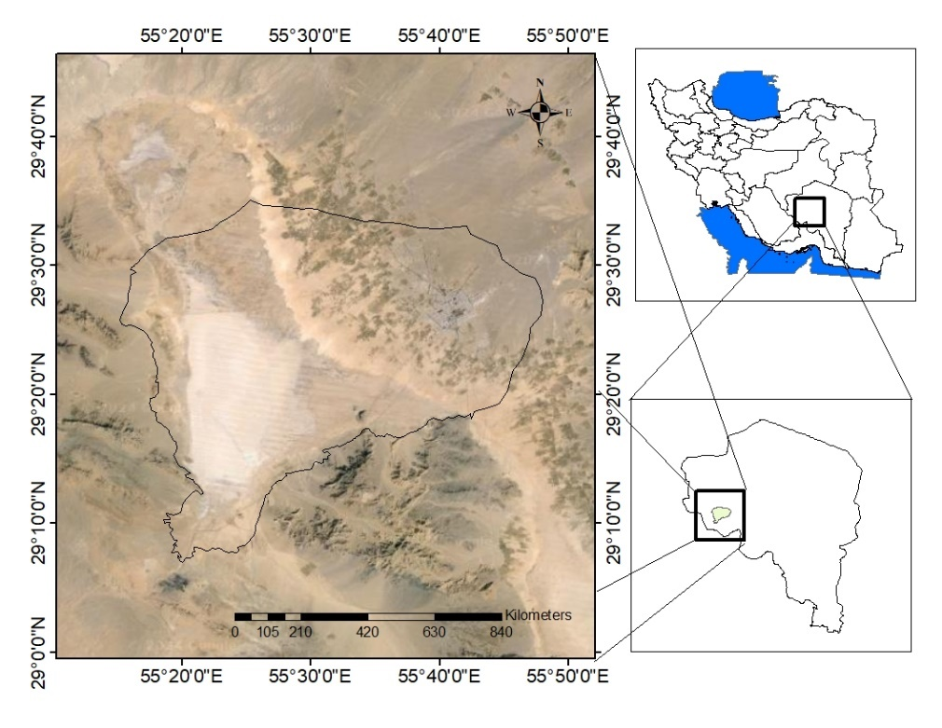
شکل (1). محدوده مورد مطالعه در بخش غربی دشت سیرجان
منبع: نویسندگان

داده و روش کار
برای ایجاد مدل پایش بیابان زایی در منطقه غرب شهر سیرجان از تصاویر لندست 5 و 8 استفاده شد. پوشش ابر در این محدوده کمتر از 10 درصد بوده است. در این تحقیق از طول موجهای مرئی، مادون قرمز نزدیک و مادون قرمز موج کوتاه متشکل از 6 باند با وضوح فضایی 30 متر استفاده شد. با توجه به تاثیر اعوجاج های رادیومتری و اغتشاشات جوی بر کیفیت تصویری کالیبراسیون هندسی و تصحیح اتمسفر انجام شد. در این تحقیق، از شاخص های MSAVI، SFI و albedo برای ایجاد شاخص پایش بیابان زایی DMI استفاده شد. شاخص MSAVI می تواند از اثرات پس زمینه خاک جلوگیری کرده و مشکل مرتبط با خاک را حل نماید (گی و همکاران، 1994). انرژی تابشی جذب شده توسط سطح زمین عمدتا توسط آلبدوی سطح زمین تعیین می شود که نقش کلیدی در تعادل انرژی تابش زمین ایفا می کند (لی و همکاران، 2013).
جدول (1). مشخصات تصاویر استفاده شده بر اساس ماهواره لندست 5 و 8
تاریخ تصویربرداری | شماره ردیف | شماره گذر | نام ماهواره | درصد پوشش ابر
27/8/1990 | 40 | 161 | لندست 5 | صفر
22/8/2000 | 40 | 161 | لندست 5 | صفر
26/8/2013 | 40 | 161 | لندست 8 | 34
30/8/2023 | 40 | 161 | لندست 8 | 19/0

شاخص SFI یک شاخص مطلوب برای نظارت بر زمین های شنی بوده و بیشترین دقت استخراج معیارهای عملی را برآورد می کند (منگ و همکاران، 2005). معادلات زیر برای محاسبه شاخص های فوق ارائه شده اند:

رابطه(1). $MSAVI=\frac{2NIR+1-\sqrt{{\left(2NIR+1\right)}^{2}-8(NIR-R)}}{2}$

رابطه(2). $albedo=0.356B+0.13R+0.373NIR+0.085SR1+0.072SR2-0.0018$

رابطه(3). $SFI=\frac{SR1-B}{200-SR2}$

در این معادلات، SR1، NIR، R، B و SR2 به ترتیب به بازتاب باند مادون قرمز موج کوتاه 1، مادون قرمز نزدیک، باند قرمز، آبی و مادون قرمز موج کوتاه 2 اشاره دارد. از آنجایی که بزرگی شاخص ها یکسان نیست شاخص ها بر اساس معادلات زیر منظم می شوند:

رابطه(4). $A=\frac{albedo-albedo min}{albedo max-albedo min}*100$

رابطه(5). $M=\frac{MSAVI-MSAVI min}{MSAVI max-MSAVI min}*100$

رابطه(6). $S=\frac{SFI-SFImin}{SFI max-SFI min}*100$

وزن دهی خطی یا روش میانگین هندسی وزنی نمی تواند رابطه بین albedo، MSAVI و SFI را هنگام برازش آنها در ساخت شاخص DMI توصیف نماید (زو و همکاران، 2019). در حال حاضر، بر اساس نظریه فاصله اقلیدسی مدل شاخص فاصله فضایی (SDI) پیشنهاد گردید (وی و همکاران، 2019). مدل SDI می تواند عملکرد شاخص های مختلف را در ارزیابی بیابان زایی بطور عینی و واقعی تری ارزیابی کند (گیو و همکاران، 2020.، لی و همکاران، 2019). با توجه به این موضوع، این تحقیق از حداقل مقدار شاخص ها به عنوان حداقل نقاط شدت بیابان زایی استفاده کرده و فاصله سایر نقاط را تا حداقل نقطه محاسبه می کند. بنابراین محدوده مقادیر DMI در بین صفر و ریشه دوم 3 قرار داشته و هر چه مقادیر حاصله بیشتر باشد شاخص پایش بیابان زایی بزرگتر و سطح بیابان زایی بیشتر است. شاخص DMI به صورت زیر محاسبه می شود:

رابطه(7). $DMI=\sqrt{{\left(M-M_{max}\right)}^{2}+{\left(A-A_{min}\right)}^{2}+{\left(S-S_{min}\right)}^{2}}$

در این معادله، DMI شاخص پایش بیابان زایی بوده و پارامترهای دیگر به ترتیب مقادیر حداکثر M و حداقل A و S هستند.
بر اساس طبقه بندی شاخص ها که توسط زونفان و همکاران (2022) انجام شده است، بیابان زایی در بخش غربی سیرجان به پنج دسته بیابان زایی خیلی زیاد، زیاد، متوسط، کم و خیلی کم تقسیم شد. در این تحقیق از روش های طبقه بندی کمی و روش شکست طبیعی جنکز استفاده شده است. در روش کمی تمام مقادیر به پنج بخش مساوی از کوچک به بزرگ تقسیم می شوند. روش جنکز روش دیگری است که برای طبقه بندی مورد استفاده قرار گرفته است. این روش بهینه سازی به روش برازش واریانس مطلوب نیز معروف بوده و از طریق محاسبات تکراری به دست می آید. در این فرایند یک مقدار از هر طبقه با بیشترین انحراف از میانگین به طبقه با کمترین انحراف از میانگین انتقال یافته و این فرایند آنقدر تکرار می شود تا مجموع انحراف درون طبقات به حداقل برسد (جیانگ و همکاران، 2013). برای ارزیابی دقت طبقه بندی در این تحقیق از دقت کلی و ضریب کاپا در قالب ماتریس درهم ریختگی استفاده شد.
مقادیر صحت کلی، صحت کاربر و صحت تولید کننده نیز از طریق معادلات زیر محاسبه می شود:

$User Accuracy= \frac{Number of correctly classified pixel in each caterory}{Total number of classified pixels in that category}×100$ رابطه (8)

$Overall Accuracy= \frac{Total numbers of correcty classified pixel}{total number of referrence pixel}×100$ رابطه (9)

$Producer Accuracy= \frac{Total number of classified pixels in that category}{total number of referrence pixel in that category}×100$ رابطه (10)

دقت طبقه بندی کلی، نسبت مجموع پیکسل های طبقه بندی صحیح به تعداد کل پیکسل ها بوده (وانگ و همکاران، 2019) و ضریب کاپا به صورت زیر محاسبه می شود:

رابطه(11). $Kappa=\frac{P_{o}-P_{e}}{1-P_{e}}$
در این تحقیق Po نسبت تعداد پیکسل های طبقه بندی صحیح به تعداد کل پیکسل ها بوده و Pe نسبت خطاهای طبقه بندی بیابان زایی ناشی از عوامل تصادفی است.

نتایج
بیابان زایی در بخش غربی شهر سیرجان متاثر از تغییرات اقلیمی و فعالیت های انسانی بوده است. در این محدوده نیز روستاهای ناصریه، حافظ آباد و ملاحاجی واقع شده که بیشترین آسیب را از بیابان زایی در این بخش متحمل شده اند. به منظور بررسی روند بیابان زایی تصاویر سنجنده TM ماهواره لندست 5 و سنجنده OLI ماهواره لندست 8 در بازه زمانی سال های 1990 و 2023 به کار گرفته شد. شاخص های MSAVI، SFI و albedo به طرق مختلفی شرایط بیابان زایی را مورد مطالعه قرار می دهند. لیکن هر یک از شاخص ها از محدودیت هایی برخوردار بوده است. این فرایند منجر به ایجاد شاخص جدیدی با عنوان شاخص پایش بیابان زایی DMI گردید. تخریب پوشش گیاهی منجر به توسعه بیابان می گردد. شاخص NDVI می تواند تغییرات پوشش گیاهی را نمایش دهد. لیکن در نواحی نیمه خشکی مانند بسیاری از بخش های ایران شاخص فوق به علت تاثیر پس زمینه خاک به نتایج مطلوبی دست نمی یابد لذا شاخص MSAVI استفاده گردیده است. در این شاخص از باندهای مادون قرمز نزدیک و باند قرمز استفاده شده است. مقادیر این شاخص برای سال های 1990 و 2023 برآورد گردید. بر اساس این شاخص می توان تغییرات پوشش گیاهی و کاهش قابل توجه آن را در بخش شرقی مشاهده کرد. تغییرات پوشش گیاهی می تواند به صورت مستقیم به آلبدو تاثیر بگذارد. کاهش پوشش گیاهی باعث افزایش آلبدو می گردد. آلبدوی خاک بایر بیشتر از آلبدوی پوشش گیاهی میباشد. از این شاخص برای تشخیص وضعیت پوشش گیاهی استفاده شد. این فاکتور نیز به تنهایی نمی تواند شرایط بیابان زایی را نمایش دهد. شاخص نظارت بر زمین های شنی SFI از باندهای آبی، مادون قرمز موج کوتاه 1 و 2 استفاده کرده و نواحی شنی را نمایش می دهد. زمین های شنی در جوار پوشش گیاهی می تواند نشان دهنده زمین های عاری از پوشش گیاهی بوده و بیابان زایی را نمایش می دهد. بر این اساس مقادیر این شاخص برای سال های 1990 و 2023 برآورد گردید.
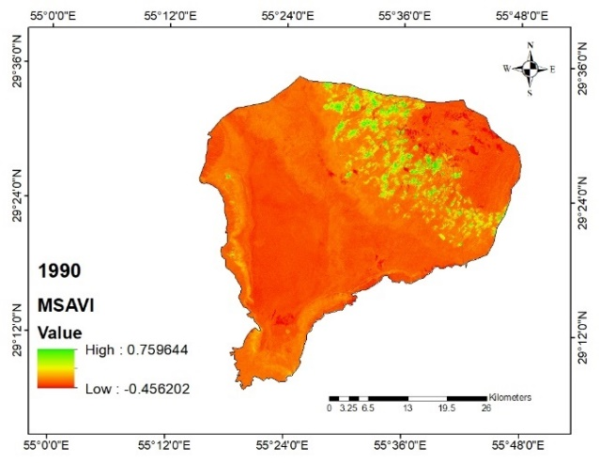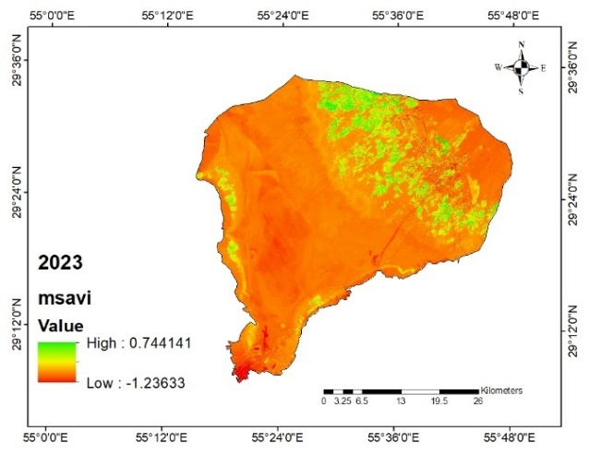
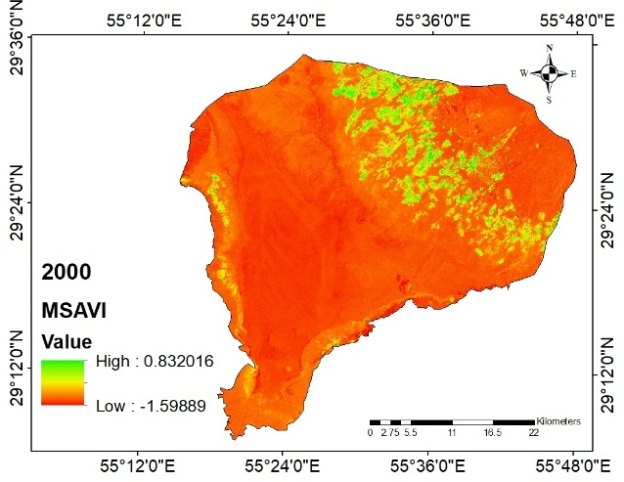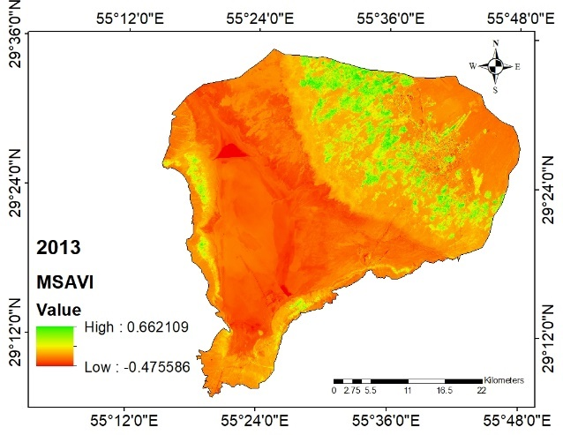

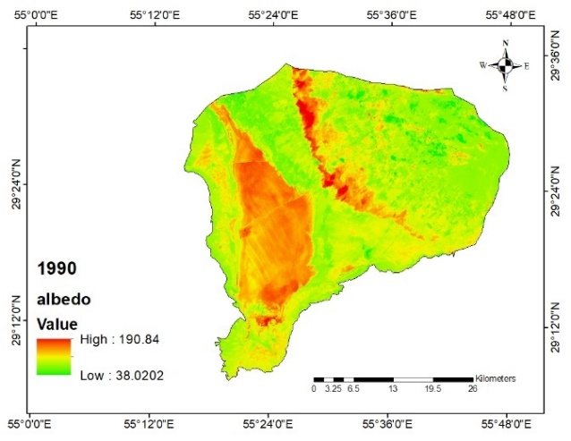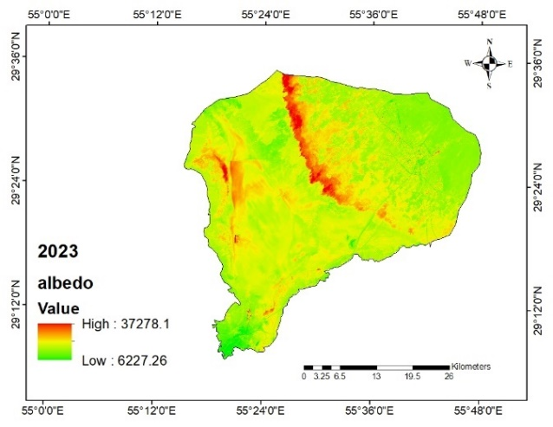
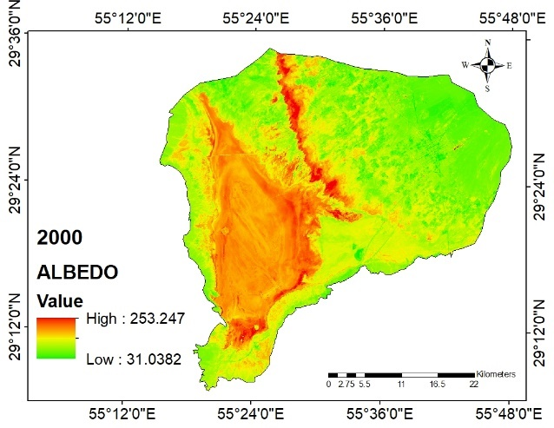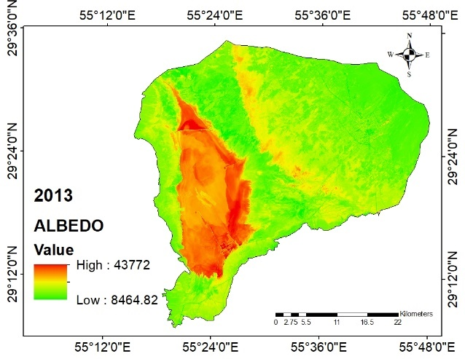

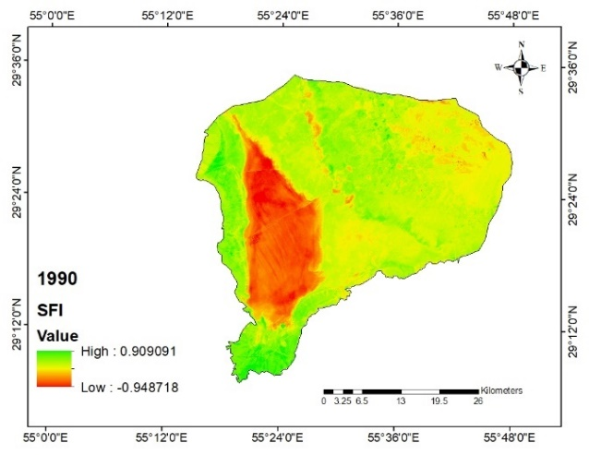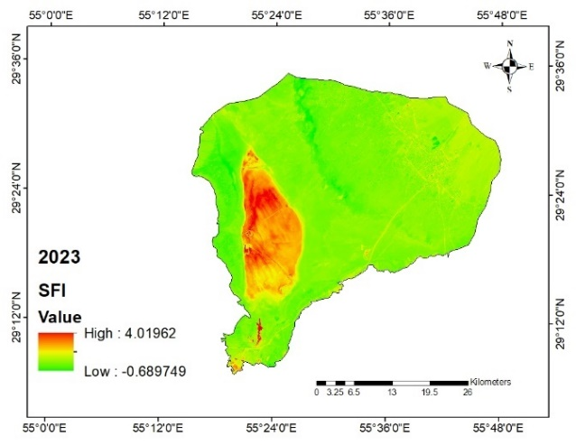
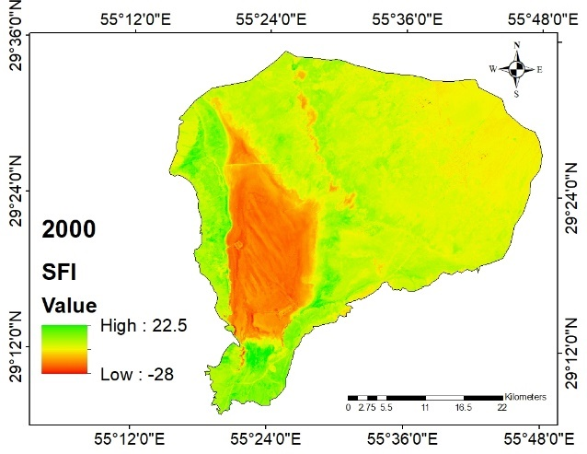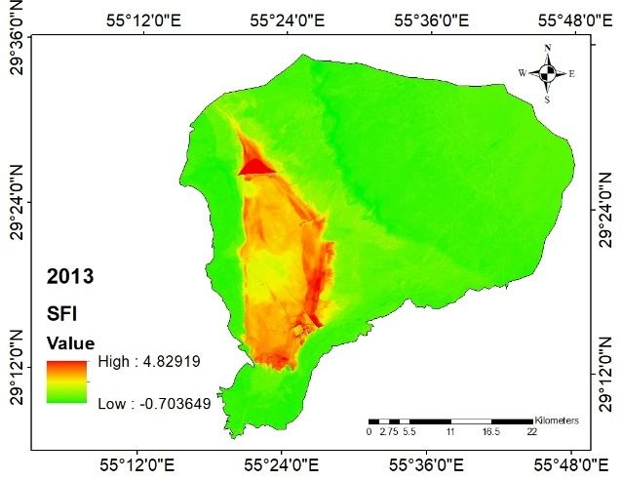
شکل (2). مقادیر سطوح شنی بر اساس شاخص SFI ، albedo و MSAVI در سال های 1990، 2000، 2013 و 2023

هر یک از شاخص ها در سال های 1990 و 2023 شاهد تغییراتی بوده اند. با توجه به روند تغییرات می توان روند بیابان زایی در منطقه را شاهد بود. شاخص های فوق از جهتی متفاوت روند بیابان زایی را بررسی می کنند. شاخص albedo به وضعیت بازتابی در اثر شرایط سطح زمین می پردازد. مناطقی با بیشترین آلبدو می تواند نشان دهنده زمین های عاری از پوشش گیاهی باشد. پهنه هایی که آلبدوی کمتری را داشته اند در سال 1990 از 8/176 کیلومتر مربع به 1/307 کیلومتر مربع در سال 2023 رسیده است. شاخص MSAVI برای بررسی پوشش گیاهی مورد استفاده قرار گرفته است. تفاوت اصلی این شاخص با شاخص NDVI، اصلاح شرایط بازتابی خاک می باشد. لذا شاخص فوق برای نواحی با اقلیم نیمه خشک مساعدتر بوده است. در سال 1990 منطقه ای حدود 4/22 کیلومتر مربع از پوشش گیاهی خیلی زیاد برخوردار بوده است. این میزان در سال 2023 به 3/67 کیلومتر مربع افزایش یافته است. شرایط فوق حاکی از کاهش پدیده بیابان زایی داشته است. شاخص SFI به نمایش پهنه های شنی می پردازد. پهنه های شنی نمایشگر مناطق عاری از پوشش گیاهی بوده و تا حدودی نشانه روند بیابان زایی بوده است. در سال 1990 حدود 7/165 کیلومتر مربع دارای شاخص شنی کم بوده است. لیکن در سال 2023 این میزان به 2/1316 کیلومتر مربع افزایش یافته است. شاخص های فوق به تنهایی نمی تواند شرایط بیابان زایی را نمایش دهند لذا ادغام هر سه شاخص می تواند با ارائه شاخص DMI به نمایش دقیق تر بیابان زایی بپردازد.
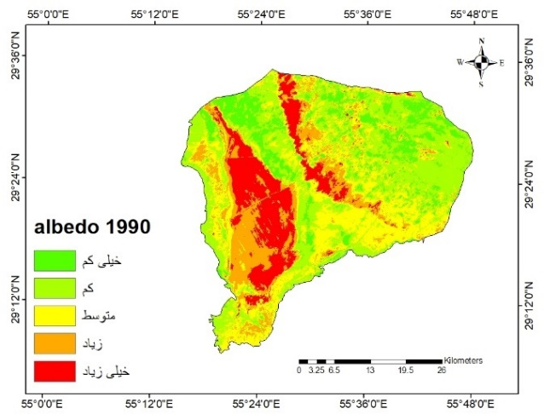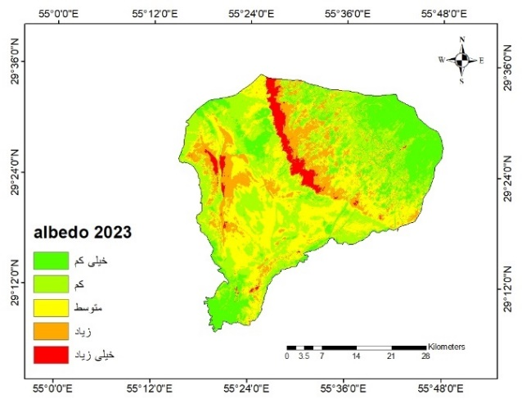
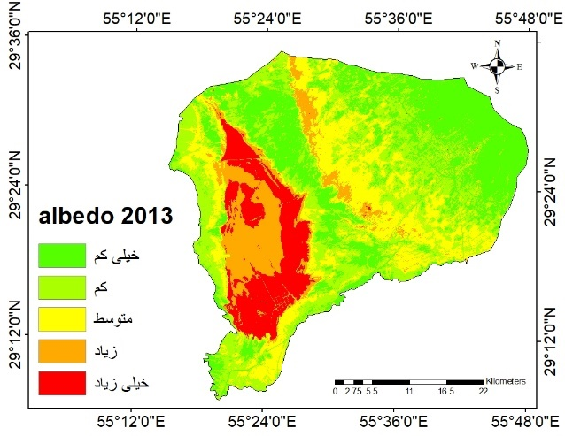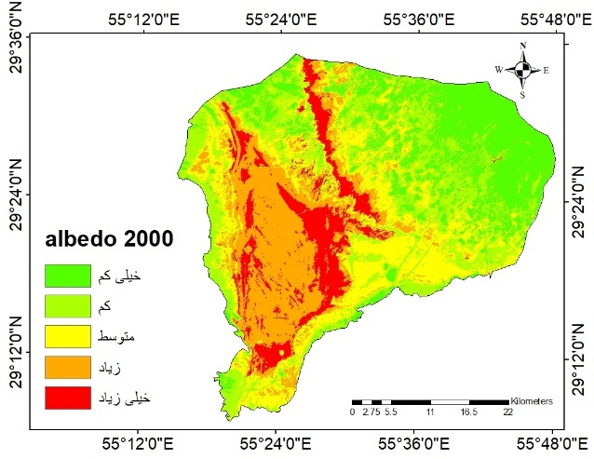
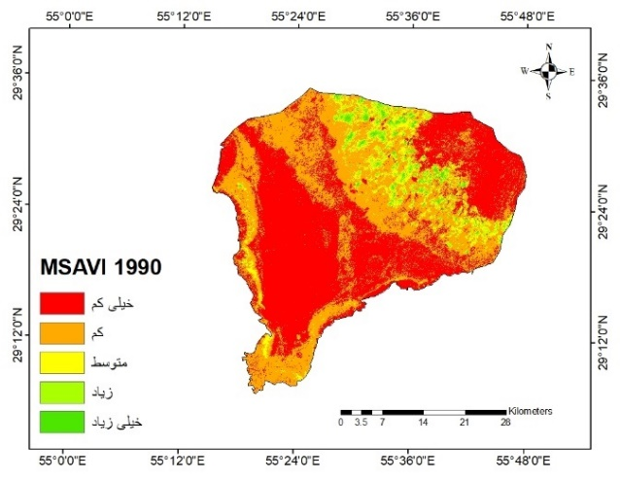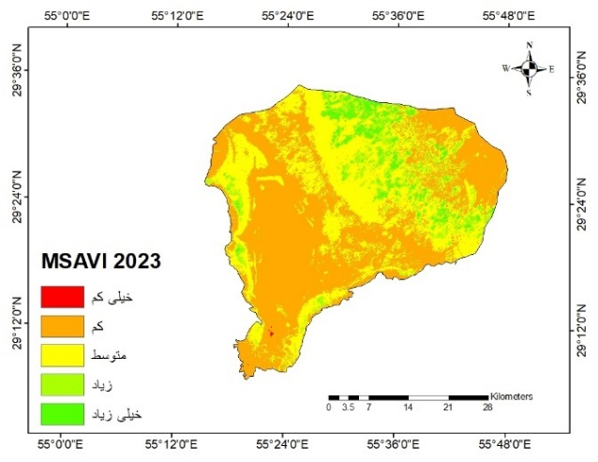
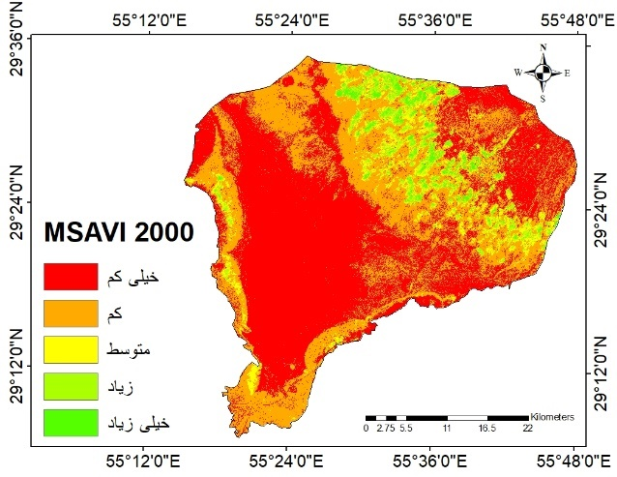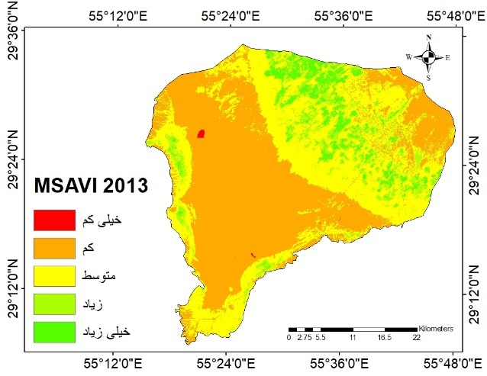
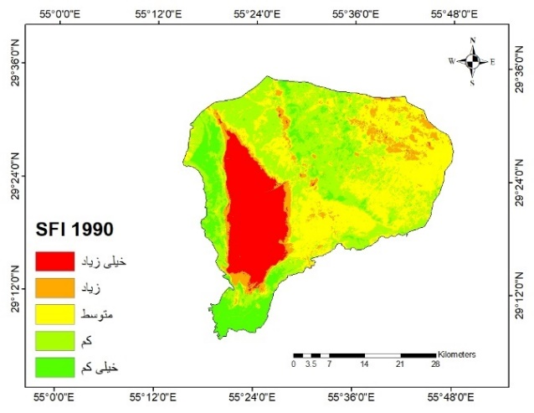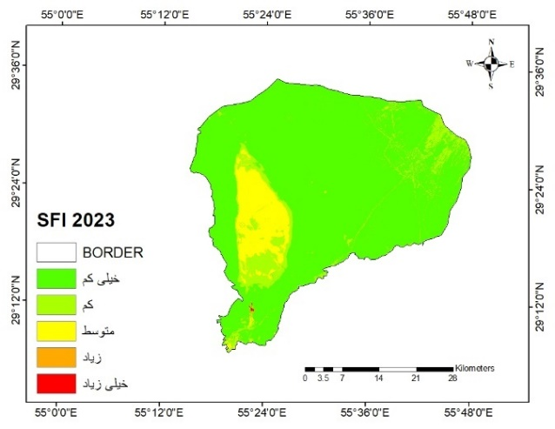
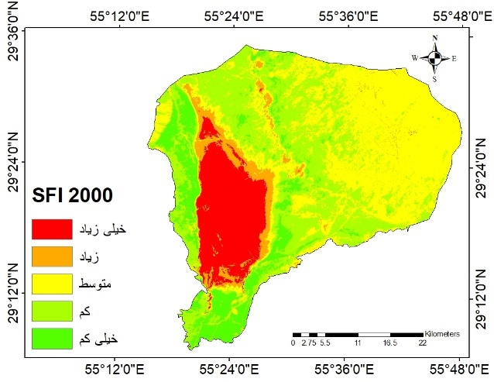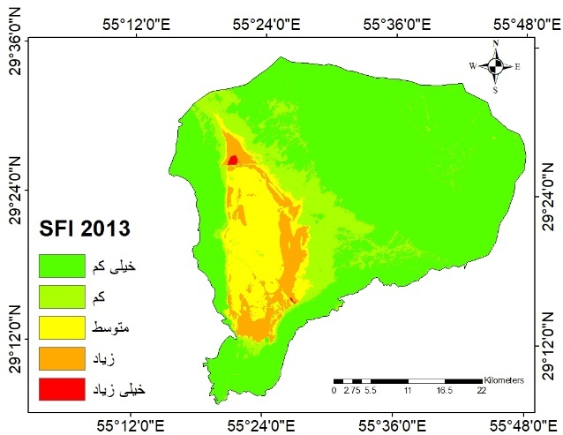
شکل (3). طبقه بندی شاخص های albedo، MSAVI و SFI در سال 1990، 2000، 2013 و 2023
منبع: نویسندگان

جدول (2). تغییرات پهنه شدت بیابان زایی برای شاخص های albedo، MSAVI و SFI در سال 1990، 2000، 2013 و 2023(بر حسب کیلومتر مربع)
شاخص | شدت بیابان زایی | 1990 |  | 2000 |  | 2013 |  | 2023
شاخص | شدت بیابان زایی | مساحت | درصد | مساحت | درصد | مساحت | درصد | مساحت | درصد
MSAVI | خیلی کم | 3/810 | 5/48 | 7/824 | 3/51 | 72/1 | 1/0 | 44/0 | 02/0
MSAVI | کم | 6/619 | 14/37 | 2/589 | 6/36 | 9/798 | 7/49 | 6/849 | 9/50
MSAVI | متوسط | 7/109 | 57/6 | 4/99 | 18/6 | 4/603 | 5/37 | 1/589 | 3/35
MSAVI | زیاد | 6/45 | 73/2 | 9/63 | 9/3 | 8/124 | 76/7 | 3/101 | 1/6
MSAVI | خیلی زیاد | 4/22 | 34/1 | 4/30 | 9/1 | 8/78 | 9/4 | 3/67 | 1/4
SFI | خیلی کم | 7/165 | 93/9 | 6/213 | 3/13 | 1/1103 | 6/68 | 2/1316 | 9/78
SFI | کم | 1/507 | 4/30 | 9/90 | 6/5 | 9/220 | 7/13 | 1/156 | 35/9
SFI | متوسط | 4/557 | 41/33 | 2/630 | 2/39 | 7/186 | 6/11 | 4/134 | 1/8
SFI | زیاد | 5/126 | 58/7 | 9/509 | 7/31 | 1/95 | 9/5 | 62/0 | 03/0
SFI | خیلی زیاد | 9/250 | 1/15 | 11/163 | 1/10 | 88/1 | 11/0 | 43/0 | 02/0
albedo | خیلی کم | 8/176 | 6/10 | 1/336 | 9/20 | 9/446 | 28 | 1/307 | 4/18
albedo | کم | 7/543 | 5/32 | 8/391 | 3/24 | 9/466 | 29 | 4/513 | 7/30
albedo | متوسط | 3/427 | 6/25 | 5/361 | 5/22 | 8/348 | 7/21 | 7/513 | 8/30
albedo | زیاد | 244 | 6/14 | 5/355 | 1/22 | 4/174 | 8/10 | 3/215 | 9/12
albedo | خیلی زیاد | 215 | 8/12 | 7/162 | 1/10 | 6/170 | 6/10 | 3/58 | 5/3

بازتاب های طیفی متفاوت در هر بازه زمانی و هر شاخص مشکلاتی را در هنگام ورود این شاخص ها در شاخص DMI ایجاد می نماید. برای اجتناب از این فرایند، فرایند یکسان سازی داده ها انجام می شود. مقادیر حاصله در معادله DMI وارد شده و مقادیر بیابان زایی برآورد گردید. مقادیر حداقل و حداکثر هر شاخص در جدول زیر نشان داده شده است.

جدول (3). مقادیر حداقل و حداکثر شاخص های MSAVI، SFI و albedo در سال های 1990، 2000، 2013 و 2023
شاخص | 1990 |  | 2000 |  | 2013 |  | 2023
شاخص | حداقل | حداکثر | حداقل | حداکثر | حداقل | حداکثر | حداقل | حداکثر
MSAVI | 45/0- | 75/0 | 59/1- | 83/0 | 47/0- | 82/4 | 23/1- | 74/0
Albedo | 02/38 | 84/190 | 1/31 | 2/253 | 8464 | 43772 | 6227 | 37278
SFI | 94/0- | 909/0 | 28- | 5/55 | 7/0- | 82/4 | 68/0- | 01/4

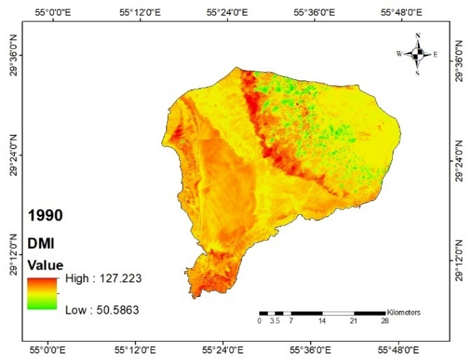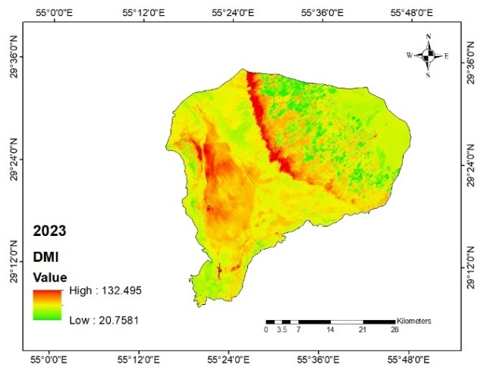
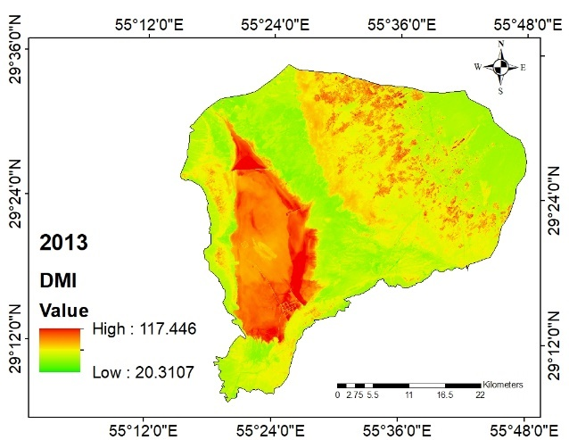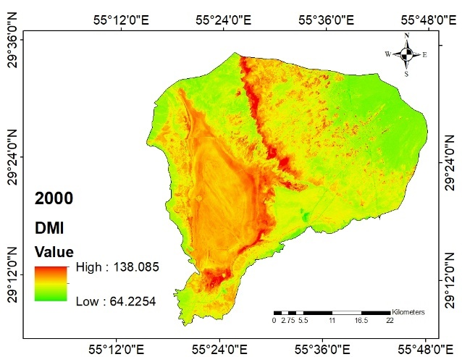
شكل (4). مقادیر بیابان زایی بر اساس شاخص DMI در سال های 1990، 2000، 2013 و 2023

برای برآورد مساحت پهنه های بیابانی شده فرایند طبقه بندی بر اساس دو روش کمی و شکست طبیعی جنکز انجام شد. هر یک از این طبقات به پهنه های متفاوتی دست یافته اند. برای تعیین بهترین روش طبقه بندی مقادیر ضریب دقت کلی و ضریب کاپا برآورد گردید.
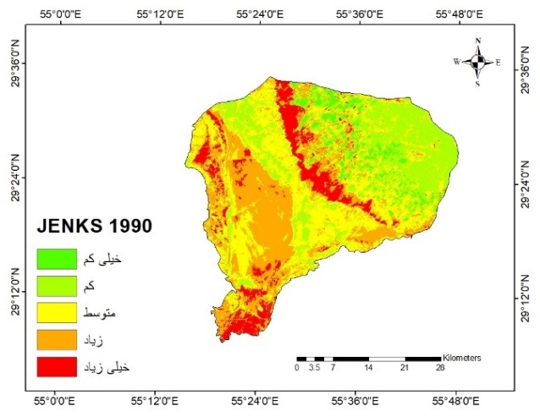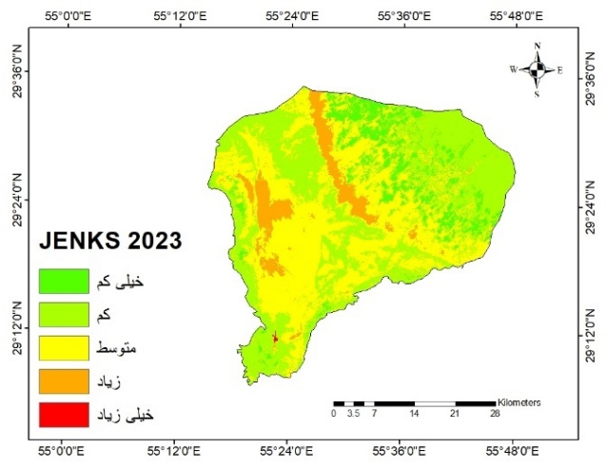
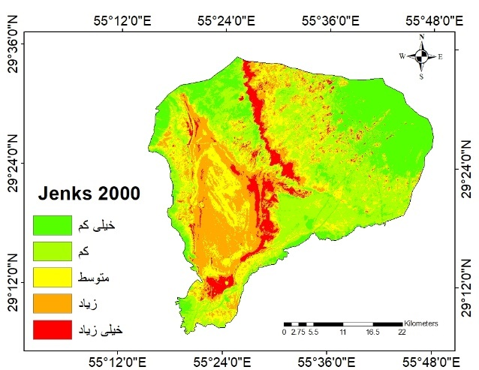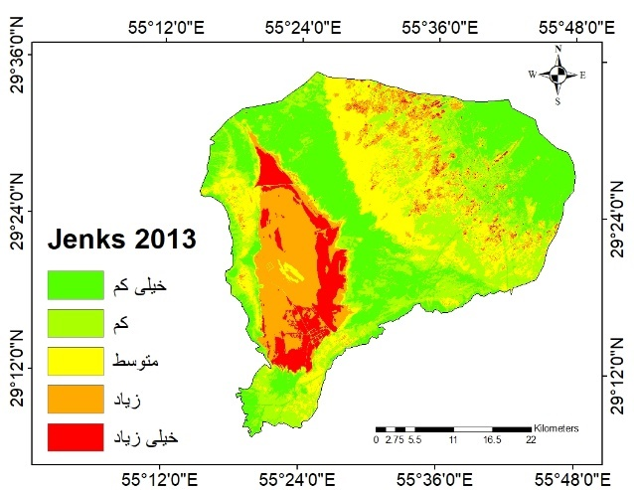
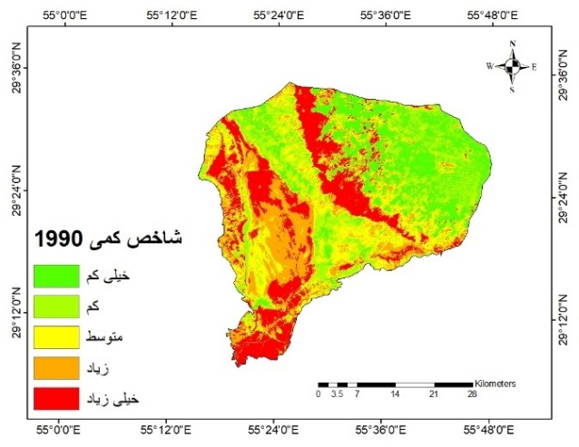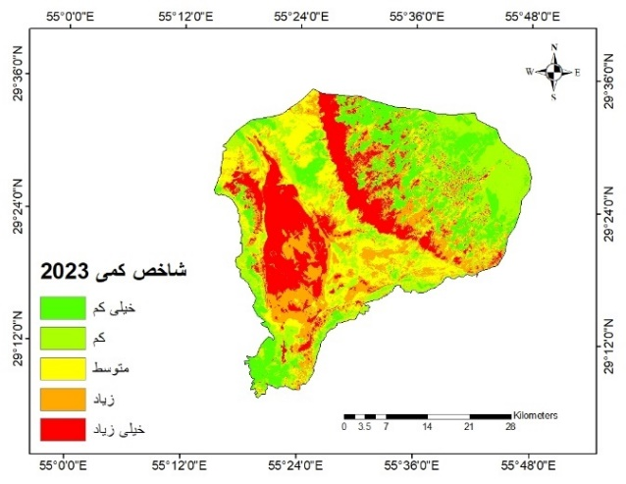
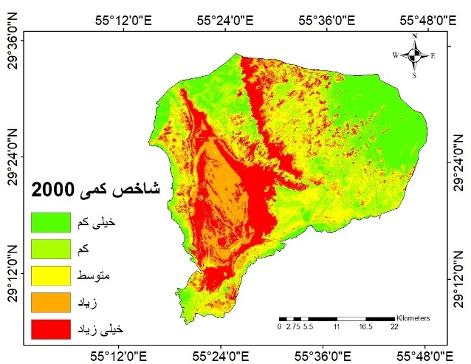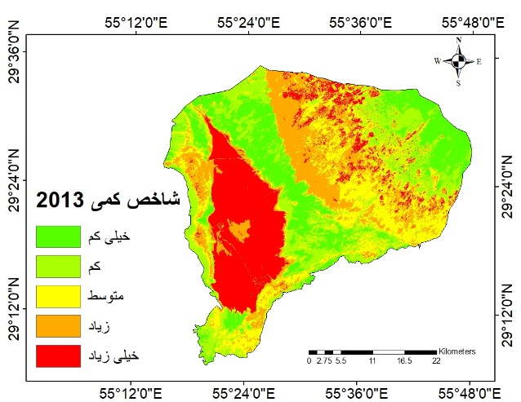
شكل (5). شدت بیابان زایی بر اساس روش های طبقه بندی جنکز و کمی در شاخص DMI و بازه زمانی 1990، 2000، 2013 و 2023

برای برآورد پهنه های بیابانی شده در روش های شکست طبیعی جنکز و روش کمی از آستانه هایی استفاده شد. این آستانه ها مرز بین شدت های بیابان زایی را نمایش می دهد. مقادیر هر دو شاخص در بخش های مختلف از یکدیگر فاصله قابل توجهی گرفته و این امر مستقیما در پهنه این بخش ها تاثیر گذاشته است. مقادیر آستانه ها در جدول زیر نمایش داده شده است.

جدول (4). مقادیر آستانه های شاخص DMI بر اساس روش شکست طبیعی جنکز و روش کمی در سال 1990، 2000، 2013 و 2023
شدت | آستانه 1990 |  | آستانه 2000 |  | آستانه 2013 |  | آستانه 2023
شدت | شکست طبیعی جنکز | شاخص کمی | شکست طبیعی جنکز | شاخص کمی | شکست طبیعی جنکز | شاخص کمی | شکست طبیعی جنکز | شاخص کمی
خیلی کم | 3/80 | 2/90 | 4/90 | 2/90 | 3/56 | 4/54 | 03/36 | 1/39
کم | 6/91 | 3/93 | 5/94 | 1/93 | 1/62 | 6/58 | 14/42 | 2/41
متوسط | 2/97 | 8/96 | 9/97 | 2/96 | 1/70 | 8/62 | 25/48 | 1/43
زیاد | 9/104 | 1/101 | 1/102 | 8/98 | 5/79 | 3/72 | 31/75 | 2/45
خیلی زیاد | 8/135 | 8/135 | 1/138 | 1/138 | 4/117 | 4/117 | 5/132 | 5/132

بر اساس مقادیر آستانه ها در هر یک از روش های جنکز و شاخص کمی، مساحت پهنه های بیابانی به تناسب شدت های خیلی کم، کم، متوسط، زیاد و خیلی زیاد براورد گردید. مقادیر فوق در جدول زیر نشان داده شده است.

جدول (5). مساحت پهنه های بیابانی شده در روش شکست طبیعی جنکز در سال های 1990، 2000، 2013 و 2023(کیلومتر مربع)
شدت | 1990 |  | 2000 |  | 2013 |  | 2023
شدت | مساحت | درصد | مساحت | درصد | مساحت | درصد | مساحت | درصد
خیلی کم | 7/59 | 57/3 | 8/337 | 1/21 | 9/481 | 9/29 | 5/127 | 65/7
کم | 1/384 | 02/23 | 1/482 | 30 | 6/387 | 1/24 | 7/673 | 3/40
متوسط | 9/535 | 12/32 | 1/348 | 6/21 | 5/372 | 1/23 | 2/678 | 6/40
زیاد | 7/465 | 9/27 | 1/338 | 1/21 | 3/253 | 7/15 | 6/118 | 11/7
خیلی زیاد | 3/162 | 73/9 | 4/101 | 3/6 | 3/112 | 7 | 64/0 | 03/0

جدول (6). مساحت پهنه های بیابانی شده در روش شاخص کمی در سال های 1990، 2000، 2013 و 2023 (کیلومتر مربع)
شدت | 1990 |  | 2000 |  | 2013 |  | 2023
شدت | مساحت | درصد | مساحت | درصد | مساحت | درصد | مساحت | درصد
خیلی کم | 5/285 | 11/17 | 4/309 | 2/19 | 2/295 | 3/18 | 1/289 | 3/17
کم | 3/331 | 8/19 | 4/324 | 1/20 | 4/338 | 1/21 | 9/342 | 5/20
متوسط | 1/331 | 8/19 | 9/348 | 7/21 | 4/304 | 9/18 | 4/331 | 8/19
زیاد | 1/328 | 6/19 | 5/295 | 3/18 | 8/348 | 7/21 | 7/324 | 4/19
خیلی زیاد | 7/331 | 8/19 | 4/329 | 5/20 | 1/321 | 20 | 6/319 | 1/19

بر اساس روش جنکز مساحت پهنه هایی که با بیابان زایی زیاد مواجه بوده اند از 7/465 کیلومتر مربع در سال 1990 به 6/118 کیلومتر مربع در سال 2023 رسیده و این امر کاهش قابل توجهی را در پدیده بیابان زایی نشان می دهد. به عبارتی در محدوده منطقه مورد مطالعه که 1668 کیلومتر مربع را شامل می شود در سال 1990 حدود 63/37 درصد منطقه، بیابان زایی زیاد و خیلی زیاد را تجربه کرده است. لیکن این پهنه در سال 2023 حدود 14/7 درصد را دربرگرفت. لذا کاهشی معادل 49/30 درصد در بازه زمانی 33 سال به وقوع پیوسته است. بیشترین تغییرات در بخش شرقی رخ داده است. نواحی که از میزان بیابان زایی خیلی کم برخوردار بوده اند با شدت قابل توجهی رو به افزایش نهاده اند. این پهنه در سال 1990 حدود 7/59 کیلومتر مربع از محدوده را در بر می گرفت که در سال 2023 به 5/127 کیلومتر مربع افزایش یافته است. در روش طبقه بندی کمی مقادیر حاصله متفاوت بوده و در پهنه های خیلی شدید و خیلی کم، افزایش مشاهده می شود. به عبارتی این روش نیز نتایج روش جنکز را تائید می کند لیکن درصد پهنه های بیابان زایی متفاوت بوده است. به منظور تعیین دقیق ترین روش طبقه بندی از روش پارامترهای دقت کلی و ضریب کاپا استفاده شد. بررسی ها نشان داد که روش جنکز با دقت کلی 74 درصد در سال 2023 و ضریب کاپای 67/0 از بیشترین دقت در طبقه بندی برخوردار بوده و لذا در بررسی روابط همبستگی بین شاخص های MSAVI، SFI و albedo از نتایج این طبقه بندی بهره گرفته شد. مقادیر دقت کلی و ضریب کاپا برای روش های طبقه بندی در جدول زیر نمایش داده شد. جدول ماتریس درهم ریختگی نیز برای هر یک از روش ها در جداول زیر نشان داده شده است.

جدول (7). ماتریس در هم ریختگی روش جنکز در سال 2023
 | خیلی کم | کم | متوسط | زیاد | خیلی زیاد | مجموع
خیلی کم | 7 | 4 | 5 | 0 | 0 | 16
کم | 1 | 8 | 0 | 1 | 0 | 10
متوسط | 1 | 1 | 8 | 0 | 0 | 10
زیاد | 0 | 0 | 0 | 10 | 0 | 10
خیلی زیاد | 0 | 0 | 0 | 0 | 4 | 4
مجموع | 9 | 13 | 13 | 11 | 4 | 50

جدول (8). ماتریس در هم ریختگی روش کمی در سال 2023
 | خیلی کم | کم | متوسط | زیاد | خیلی زیاد | مجموع
خیلی کم | 3 | 0 | 0 | 1 | 0 | 4
کم | 0 | 6 | 4 | 0 | 2 | 12
متوسط | 1 | 0 | 6 | 0 | 3 | 10
زیاد | 2 | 0 | 0 | 10 | 0 | 12
خیلی زیاد | 1 | 0 | 0 | 0 | 11 | 12
مجموع | 7 | 6 | 10 | 11 | 16 | 50

جدول (9). مقادیر دقت کلی، دقت کاربر، دقت تولید کننده و ضریب کاپا برای روش شکست طبیعی جنکز (2023)
شدت بیابان زایی | دقت کلی(%) | دقت کاربر(%) | دقت تولیدکننده(%) | ضریب کاپا(%)
خیلی کم | 74 | 43 | 7/77 | 67
کم | 74 | 80 | 5/61 | 67
متوسط | 74 | 80 | 5/61 | 67
زیاد | 74 | 100 | 91 | 67
خیلی زیاد | 74 | 100 | 100 | 67

جدول (10). مقادیر دقت کلی، دقت کاربر، دقت تولید کننده و ضریب کاپا برای روش شکست طبیعی جنکز (2023)
شدت بیابان زایی | دقت کلی(%) | دقت کاربر(%) | دقت تولیدکننده(%) | ضریب کاپا(%)
خیلی کم | 72 | 75 | 8/42 | 64
کم | 72 | 50 | 100 | 64
متوسط | 72 | 60 | 60 | 64
زیاد | 72 | 83 | 91 | 64
خیلی زیاد | 72 | 91 | 7/68 | 64

از طریق رابطه همبستگی پیرسون و ضریب R2 می توان به میزان تاثیر هر شاخص در شاخص نهایی DMI پی برد. روابط همبستگی نشان داد که در سال 1990 ضعیف ترین همبستگی بین شاخص SFI و DMI به میزان 002/0 بوده است. در این بین شاخص albedo با شاخص DMI دارای همبستگی مثبت بوده و بیشترین همبستگی مثبت نیز به میزان 82/0 متعلق به همین شاخص بوده است. شاخص MSAVI نیز دارای همبستگی منفی می باشد. شاخص SFI در سال 2023 به همبستگی معادل 26/0 دست یافته است. در این سال نیز بین شاخص MSAVI با شاخص DMI همبستگی منفی برقرار بوده و بیشترین همبستگی منفی به میزان 61/0- متعلق به شاخص MSAVI بوده است. بر اساس نتایج حاصله مشاهده می شود که شاخص DMI از قابلیت شناسایی پهنه های بیابانی و روند گسترش آن برخوردار است.

جدول (8). میزان ضریب همبستگی پیرسون و ضریب تعیین بین شاخص ها و شاخص DMI در سال 1990 و 2023
شاخص | 1990 |  | 2023
شاخص | همبستگی پیرسون | R2 | همبستگی پیرسون | R2
Albedo, DMI | 71/0 | 51/0 | 82/0 | 67/0
MSAVI, DMI | 59/0- | 35/0 | 61/0- | 37/0
SFI, DMI | 002/0 | 01/0 | 26/0 | 06/0

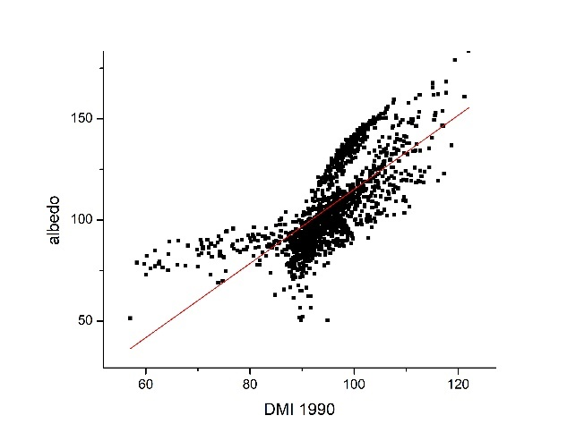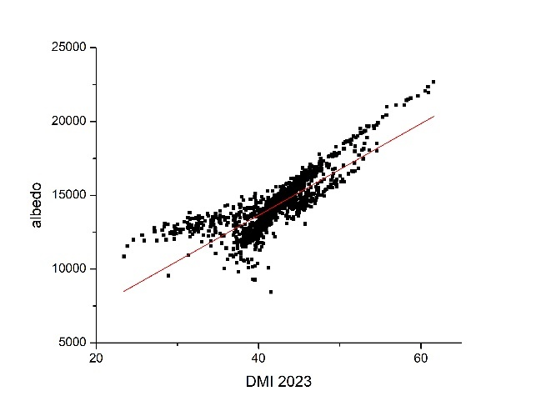
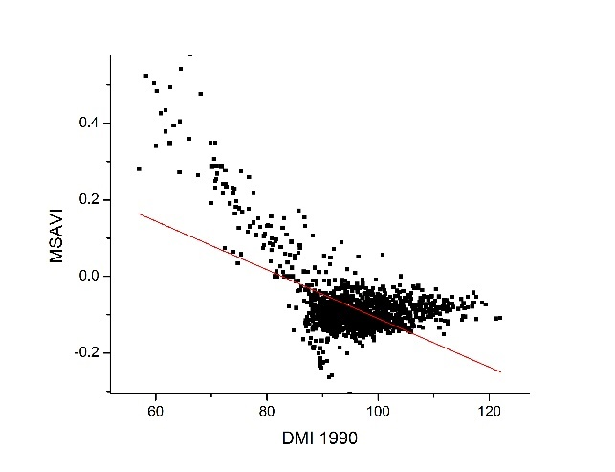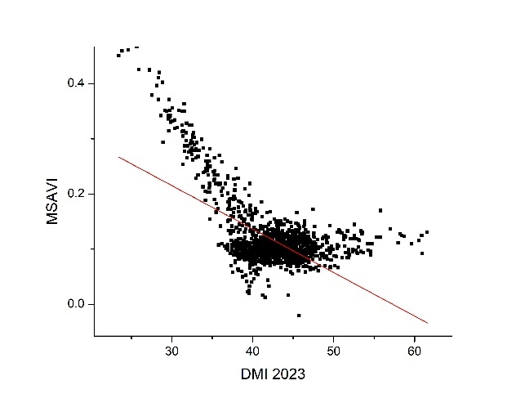
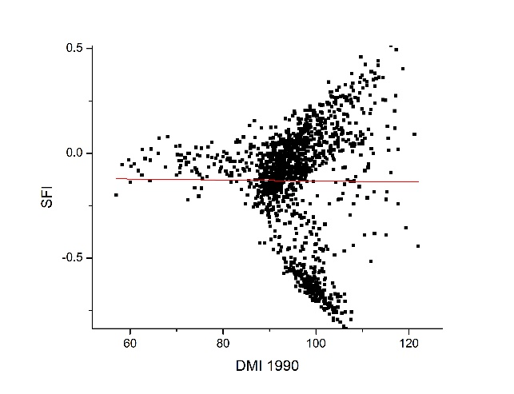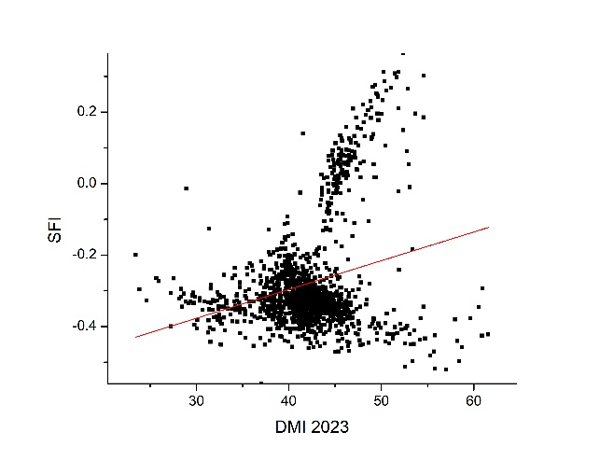
شكل(7). نمودار پراکنش بین شاخص های albedo، SFI و MSAVI با شاخص DMI در سال 1990 و 2023
منبع: نویسندگان

نتیجه گیری
بیابان زایی در اثر ترکیبی از عوامل طبیعی و انسانی ایجاد می شود. این فرایند در بازه زمانی بلند مدت یک پدیده طبیعی به شمار می آید. لیکن فعالیت های انسانی به طور قابل توجهی بر بیابان زایی تاثیر گذاشته و به محرک غالب بیابان زایی در طول دوره تاریخی فعالیت بشر تبدیل شده است. با توجه به اینکه بیابان زایی، پوشش گیاهی، تعادل انرژی تشعشع سطحی و سطح شن و ماسه را تحت تاثیر قرار می دهد لذا از عوامل مشخصه albedo، MSAVI و SFI استفاده شد. شاخص های فوق مزایای خاص خود را از نظر نظارت بر بیابان زایی دارا می باشند لیکن یک شاخص واحد برای بررسی کاربری های مختلف زمین مناسب نمی باشد. برای بهبود دقت پایش بیابان زایی و استفاده کامل از اطلاعات فضایی چند بعدی، بر اساس مدل فاصله مکانی و شاخص های فوق، شاخص DMI توسعه داده شد. بر این اساس شدت بیابان زایی در سال های 1990 و 2023 برآورد گردید. نتایج نشان داد که شاخص DMI می تواند مزایای شاخص های albedo، MSAVI و SFI را در پایش بیابان زایی ادغام کرده و در نتیجه نمایش دقیق تری از سطح واقعی بیابان زایی را نشان دهد. برای طبقه بندی شدت بیابان زایی بر اساس این شاخص از روش های شکست طبیعی جنکز و شاخص کمی بهره گرفته شد. بر اساس روش جنکز پهنه های با بیابان زایی زیاد از 7/465 کیلومتر مربع در سال 1990 به 6/118 کیلومتر مربع در سال 2023 رسیده و این امر کاهش قابل توجهی را در پدیده بیابان زایی نشان می دهد. بررسی ها نشان داد که روش جنکز با دقت کلی 74 درصد در سال 2023 و ضریب کاپای 67/0 از بیشترین دقت در طبقه بندی برخوردار بوده است. در نهایت مشاهده شد که شاخص MSAVI از بیشترین میزان همبستگی منفی نسبت به شاخص DMI برخوردار بوده است. به طوری که میزان همبستگی بن این دو شاخص در سال 1990 و 2023 به ترتیب معادل 59/0- و 61/0- برآورد گردید.

تعارض منافع
بنا بر اظهار نویسندگان این مقاله تعارض منافع ندارد.

حامی مالی(این پژوهش حای مالی ندارد.)

منابع
ذوالفقاری، فرهاد؛ عبدالهی، وحیده. (1401). تعیین مناسب ترین شاخص پوشش گیاهی برای تهیه نقشه شدت بیابان زایی در مناطق خشک به کمک تصاویر ماهواره سنتینل، مجله مدیریت بیابان، 10(21): 14-1.
Cheng, Y., Yang, Y., Sun, J., Zhang, C. (2020). Temporal and spatial variation of evapotranspiration and grassland vegetation cover in Duolun County, Inner Mongolia. Remote Sens. Land Resour. 32 (1), 200–208.
Dharumarajan, S., Thomas, B., Hegde, R., Surendra, K. (2018). Desertification vulnerability indexan effective approach to assess desertification processes: a case study in Anantapur district, Andhra Pradesh, India. Land Degrad. Dev. 29, 150–161.
Ebrahimi, A., Zolfaghari, F., Ghodsi, M., Narmashiri, F. (2024). Assessing the accuracy of spectral indices obtained from sentinel images using field research to estimate land degradation, PLOS ONE. 19(7), 1-15
Feng, J., Ding, JL., Wei, WY. (2018). A Study of soil salinization in Weigan and Kuqa rivers oasis based on Albedo-MSAVI feature space. China Rural Water Hydropower 2,147–152
Ferreira, C., Samaneh, S., Georgia, D., Navid, G., Zahra, K. (2022). Soil degradation in the european mediterranean region: processes, status and consequences. Sci. Total Environ. 805, 150106
Ghebrezgabher, M.G., Yang, T., Yang, X. (2019). Assessment of desertification in Eritrea: land degradation based on Landsat images. J. Arid Land 11 (3), 319–331.
Guo, Z., Wei, W., Shi, P., Zhou, L., Wang, X., Li, Z., Pang, S., Xie, B. (2020). Spatiotemporal changes of land desertification sensitivity in the arid region of Northwest China. Acta Geograph. Sin. 75 (9), 1948–1965.
Guo, B., Zang, W., Han, B. (2020). Dynamic monitoring of desertification in Naiman Banner based on feature space models with typical surface parameters derived from LANDSAT images. L Degrad Dev 31(12), 1573–1592
Haishuo, W., Juanle, W., Kai, C., Ge, L., Altansukh, O., Davaadorj, D., Sonomdagva, C. (2018). Desertification information extraction based on feature space combinations on the Mongolian plateau. Remote Sens. 10, 1614.
Jiang, M., Lin, Y. (2018). Desertification in the south Junggar Basin, 2000–2009: Part I. Spatial analysis and indicator retrieval. Adv Sp Res 62,1–15
Jiang, N., Bai, X., Sun, J. (2007). Classification evaluation model of statistic data based on multiattribute decision-making. Acta Geodaetica Cartogr. Sin. 36 (2), 198–202.
Jiang, B. (2013). Head/a tail breaks: a new classification scheme for data with heavy-tailed distribution. Prof. Geogr. 65 (3), 482–494.
John, R., Chen, J., Giannico, V., Park, H., Xiao, J., Shirkey, G., Ouyang, Z., Shao, C., Lafortezza, R., Qi, J. (2018). Grassland canopy cover and aboveground biomass in Mongolia and inner Mongolia: spatiotemporal estimates and controlling factors. Remote Sens. Environ. 213, 34–48.
Koo, H., Chun, Y., Griggith, D.A. (2017). Optimal map classification incorporating uncertainty information. Ann. Am. Assoc. Geogr. 107 (3), 575–590.
La, B., Zhaxi, O., Baima, Y., Dunyu, D. (2019). Study on remote sensing monitoring of desertification in Tibet based on MODIS data. Meteorol. Environ. Sci. 42 (4), 39–46.
Lamchin, M., Lee, J-Y., Lee, W. (2016). Assessment of land cover change and desertification using remote sensing technology in a local region of Mongolia. Adv Sp Res 57, 64–77
Li, J., Yang, X., Jin, Y., Yang, Z., Huang, W., Zhao, L., Gao, T., Yu, H., Ma, H., Qin, Z. (2013). Monitoring and analysis of grassland desertification dynamics using Landsat images in Ningxia, China. Remote Sens. Environ. 138, 19–26.
Li, Z., Wei, W., Zhou, L., Guo, Z., Xie, B., Zhou, J. (2019). Temporal and spatial evolution of ecological sensitivity in arid inland river basins of Northwest China based on spatial distance index: a case study of Shiyang River basin. Acta Ecol. Sin. 39 (20), 7463–7475.
Li, R., Dong, P., Wang, Y., Wang, X. (2017). Soil drought monitoring based on land surface tenperature-vegetation index characteristic space. Hubei Agric. Sci. 56 (16), 3060–3066.
Liu, Q., Liu, G., Huang, C. (2018). Monitoring desertification processes in Mongolian plateau using MODIS tasseled cap transformation and TGSI time series. J. Arid Land 10 (1), 12–26.
Liu, Y., Li, Y., Lu, Y., Yue, H. (2019). Remote sensing analysis of desertification in loess plateau from 2000 to 2016. Remote Sens. Inf. 34 (2), 30–35.
Liu, Q., Zhao, Y., Zhang, X. (2018). Spatiotemporal patterns of desertification dynamics and desertification effects on ecosystem Services in the Mu Us Desert in China. Sustainability 10,589
Louis, J., Debaecker, V., Pflug, B. (2016). Sentinel-2 Sen2Cor: L2A processor for users. In: Proceedings Living Planet Symposium 2016. Spacebooks Online, 1–8
Meng, L. (2005). Remote Sensing Dynamic Monitoring and Research of Sandy Degradation at County Level——A Case of HengShan in the Province of ShanXi. Dissertation. Hohai University.
Mu, W., Tong, D. (2019). Choropleth mapping with uncertainty: a maximum likelihood-based classification scheme. Ann. Am. Assoc. Geogr. 109 (5), 1493–1510.
Pedro, R., Mutti, P., Lúcio, V., Bergson, G. (2020). NDVI time series stochastic models for the forecast of vegetation dynamics over desertification hotspots. Int. J. Remote Sens. 41 (7), 2759–2788.
Qi, J., Chehbouni, A., Huete, A., Kerr, Y., Sorooshian, S. (1994). A modified soil adjusted vegetation index. Remote Sens. Environ. 48 (2), 119–126.
Sandeep, K., Devesh, S., Aditya, S. (2021). Spatio-temporal variation in desert vulnerability using desertification index over the Banas River basin in Rajasthan, India. Arab. J. Geosci. 14 (54), 1–13.
Shen, X., Liu, Y., Liu, B., Zhang, J., Wang, L., Lu, X., Jiang, M. (2022). Effect of shrub encroachment on land surface temperature in semi-arid areas of temperate regions of the northern hemisphere. Agric. For. Meteorol. 320, 108943
Sun, M., Wong, D., Kronenfeld, B. (2017). A heuristic multicriteria classification approach incorporating data quality information for choropleth mapping. Cartogr. Geogr. Inf. Sci. 44 (3), 246–258.
Wang, J., Wei, H., Cheng, K., Ge, L., Altansukh, O., Lingling, B., Davaadorj, D., Sonomdagva, C., Elbegjargal, N. (2019). Spatio-temporal pattern of land degradation along the China-Mongolia railway (Mongolia). Sustainability 11 (9), 1–20.
Wang, S., Han, L., Yang, J., Li, Y., Zhao, Q., Liu, Y., Wu, H. (2021). An improved method of combining multi-indicator desertification classification. Bull. Surv. Mapp. 4, 8–12.
Wei, H.,Wang, J., Cheng, K. (2018). Desertification information extraction based on feature space combinations on the Mongolian plateau. Remote Sens 10,1614
Wei, W., Guo, Z., Xie, B., Zhou, J., Li, Z. (2019). Spatiotemporal evolution of environment based on integrated remote sensing indexes in arid inland river basin in Northwest China. Environ. Sci. Pollut. Res. 26, 13062–13084.
Wei, H., Wang, J., Cheng, K., Li, J., Ochir, A., Davaasuren, D., Chonokhuu, D. (2018). Desertification information extraction based on feature space combinations on the Mongolian plateau. Remote Sens. 10 (10), 1614.
Wei, R., Grubesic, T.H. (2017). An alternative classification scheme for uncertain attribute mapping. Prof. Geogr. 69 (4), 604–615.
Wu, Z., Wang, M., Zhao, X. (2014). A study on desertification based on desertification difference index in Jinghe watershed. Bull. Soil Water Conserv. 34 (4), 188–192.
Wu, Z., Lei, S., Bian, Z., Huang, J., Zhang, Y. (2019). Study of the desertification index based on the albedo-MSAVI feature space for semi-arid steppe region. Environ. Earth Sci. 78, 232.
Wu, Z., Lei, S., Bian, Z. (2019). Study of the desertification index based on the albedo-MSAVI feature space for semi-arid steppe region. Environ Earth Sci 78,232
Xiao, J., Tian, Q., He, Z. (2020). Relative exponential entropy model on classification evaluation of geographic information data. Acta Geodaetica Cartogr. Sin. 49 (11), 1497–1505.
Xu, D., Song, A., Li, D., Xue, D., Wang, Z. (2019). Assessing the relative role of climate change and human activities in desertification of North China from 1981 to 2010. Front. Earth Sci. 13 (1), 43–54.
Yang, C., Wang, J., Li, S., Wang, L., Ma, C., Pan, J., Gao, F., Liu, G. (2017). Land degradation dynamic remote sensing monitoring of fuxian lake basin. Remote Sens. Technol. Appl. 31 (2), 388–396.
Yu, X., Zhuo, Y., Liu, H., Wang, Q., Wen, L., Li, Z., Liang, Z., Wang, L. (2020). Degree of desertification based on normalized landscape index of sandy lands in Inner Mongolia, China. Glob. Ecol. Conserv. 23, e01132
Zeng, Y., Feng, Z., Xiang, N. (2006). Albedo-NDVI space and remote sensing synthesis index models for desertification monitoring. Sci Geogr Sin, 26,75-89.
Zhao, H., Liu, R., Zhou, R. (2013). Properties and mechanisms of change of soil macro-fauna communities in the desertification process of Horqin sandy grassland. Acta Prataculturae Sin 22,70
Zolfaghari, F., Azarnivand, H., Khosravi, H., Zehtabian, G., Khalighi Sigaroudi, S. (2022). Monitoring the severity of degradation and desertification by remote sensing (case study: Hamoun international Wetland, Frontier in Environmental Science. 10: 1-13.
Zongfan, B., Ling, H., Xuhai, J., Ming, L., Liangxhi, L., Huiqun, H., Jiaxin, L. (2022). Spatiotemporal evaluation of desertification based on interated remote sensing indices in Duolun County, Inner Mongolia, Ecological ingormatics. 70: 1-13.
Zou, M., Han, Y., Zeng, J., Yang, C., Xu, X., Guo, J., Yue, D. (2019). Temporal and spatial dynamic mornitoring of desertification in Maqu County ased on albedo-NDVI features space. J. Glaciol. Geocryol, 41 (1), 45–53.

Xu
Ferreira
Shen
Dharumarajan
Sandeep
Ghebrezgabher
Yu
Pedro
Liu
Xiao
La
Normalized difference vegetation index
Liu
Wu
Xu
John
Modified soil adjusted vegetation index
Haishuo
Wei
Li
Wu
Meng
Sandy feature index
Yang
Yang
Wang
Tasselled cap transformation
Louis
Lamchin
Zhao
Wu
Topsoil grain size index
Jiang
Feng
Zeng
Guo
Sun
Koo
Mu
Desertification monitoring index
Qi

